LAPORAN PRAKTIKUM
MATA KULIAH PEMROGRAMAN WEB



Oleh:
Bilqis Nabilah-707012500117
D4SIKC 49-04

PROGRAM STUDI S.Ter SISTEM INFORMASI KOTA CERDAS
FAKULTAS ILMU TERAPAN
UNIVERSITAS TELKOM
BANDUNG
2026

Tujuan Praktikum
Praktikum pekan ketiga mahasiswa diminta untuk mengintegrasikan tugas besar desain antarmuka pengguna pada semester 1 ke dalam backend PHP yang bertujuan agar mahasiswa dapat memahami cara penggunaan PHP.

Alat dan Bahan
- Laptop
- Internet
- Software

Langkah-langkah Praktikum
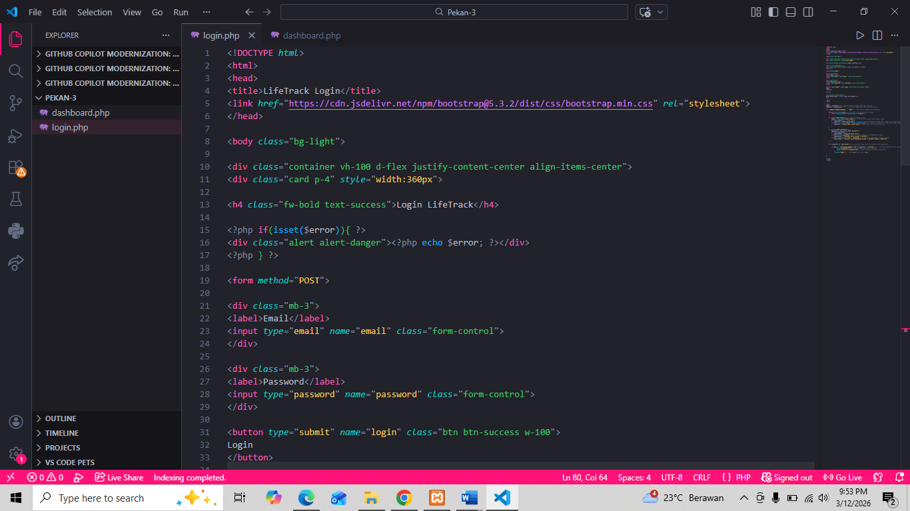
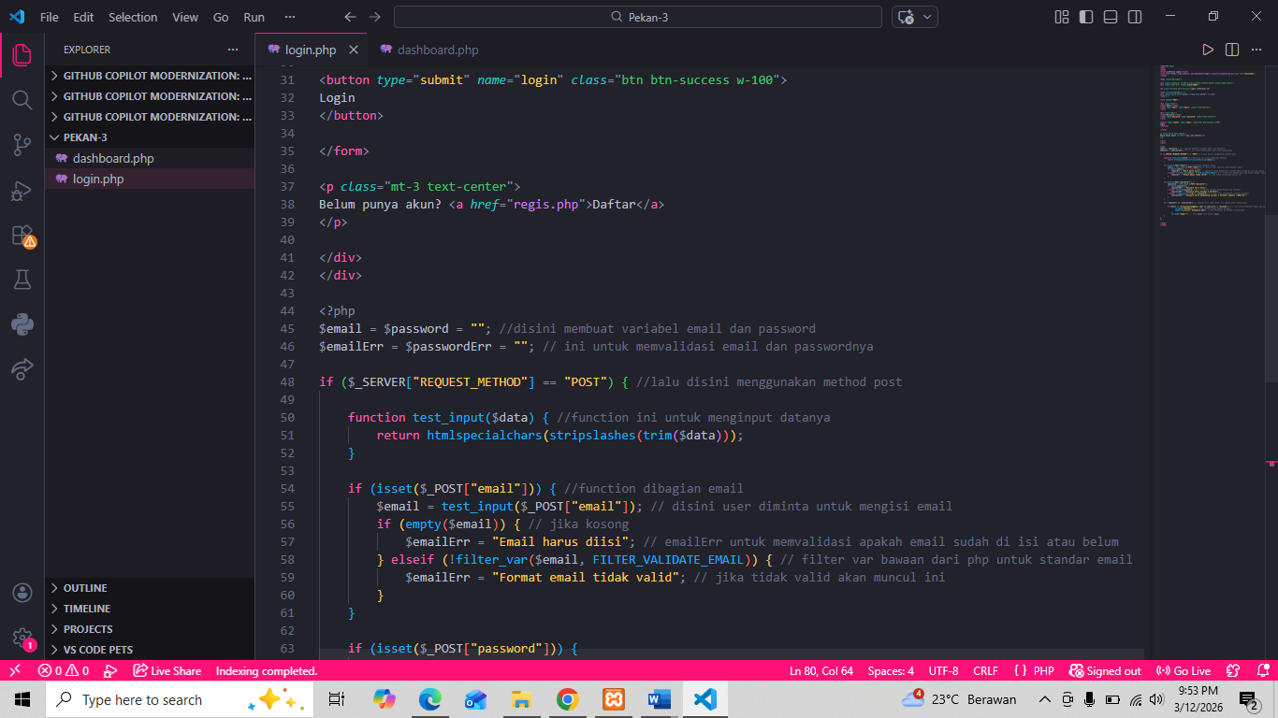
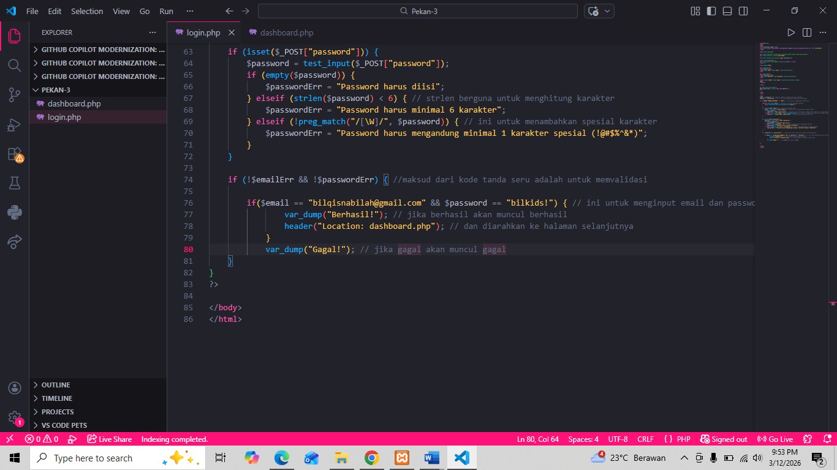
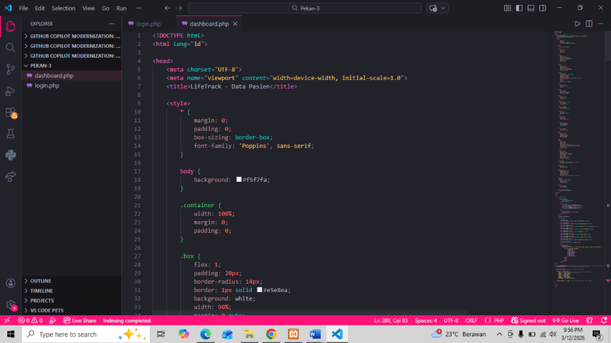
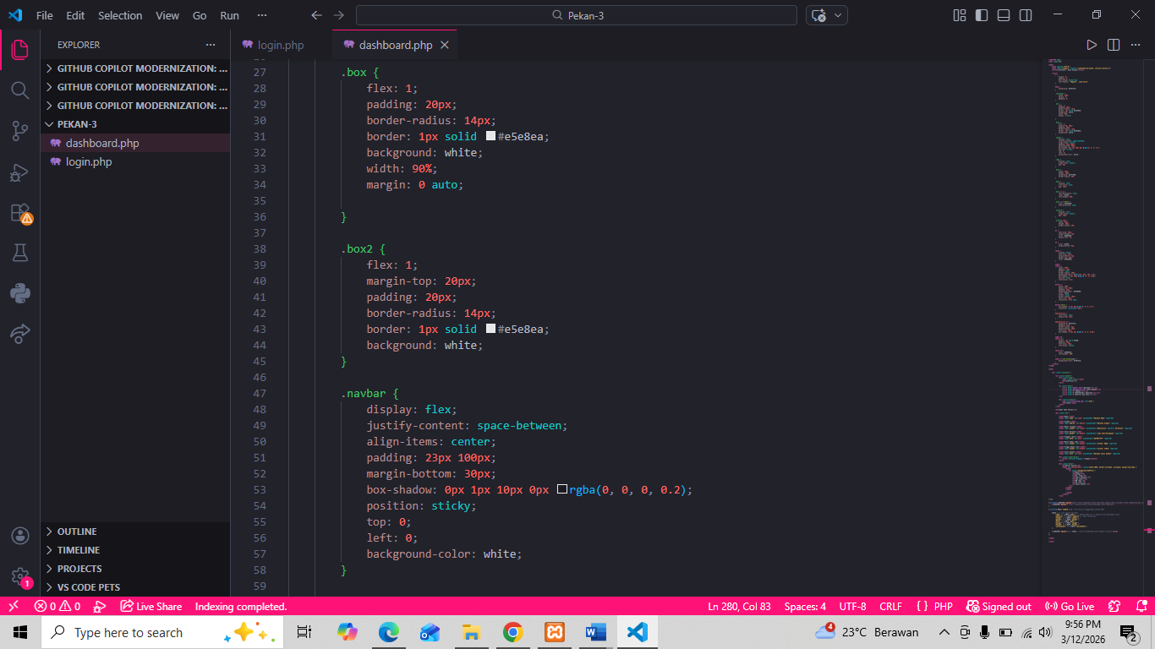
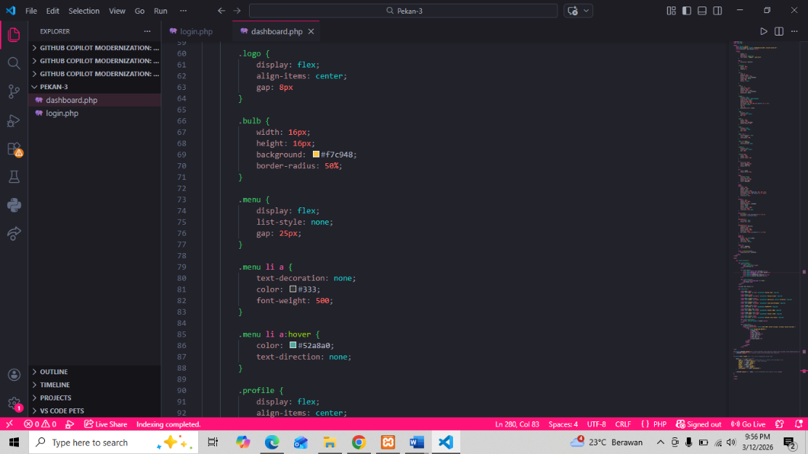
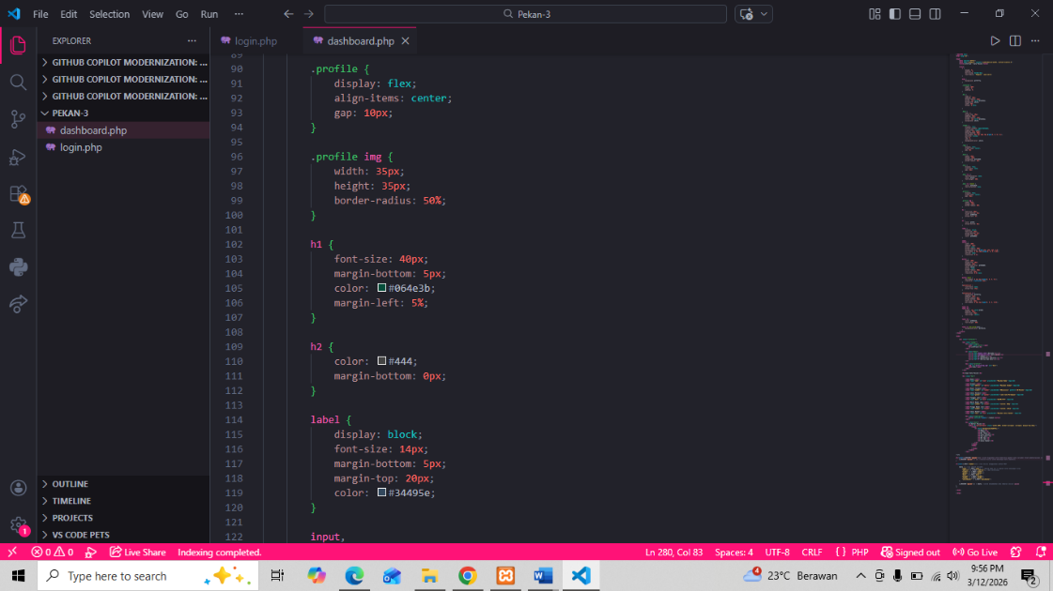
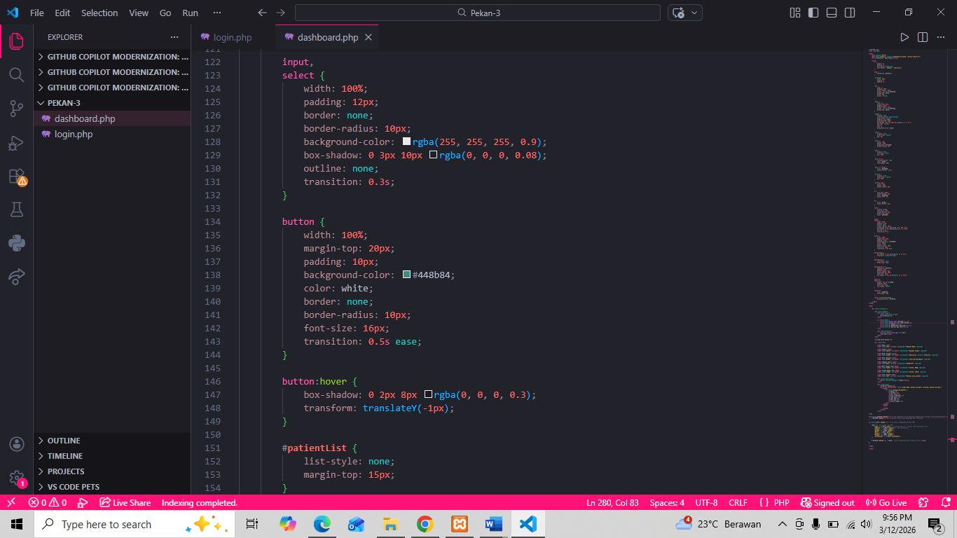
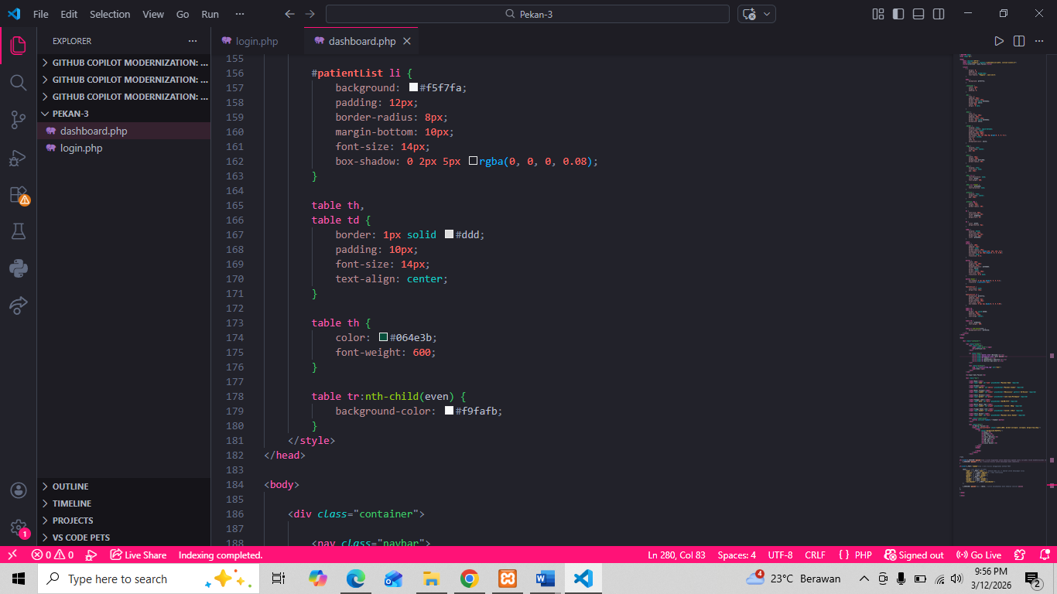
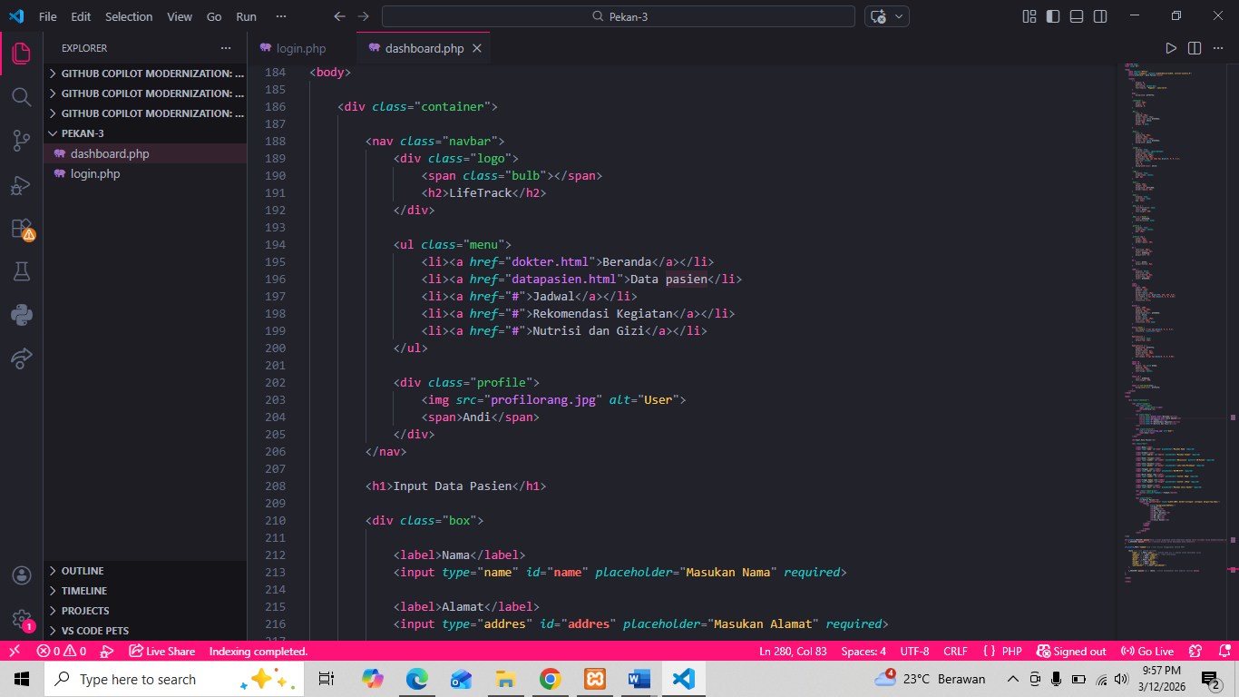
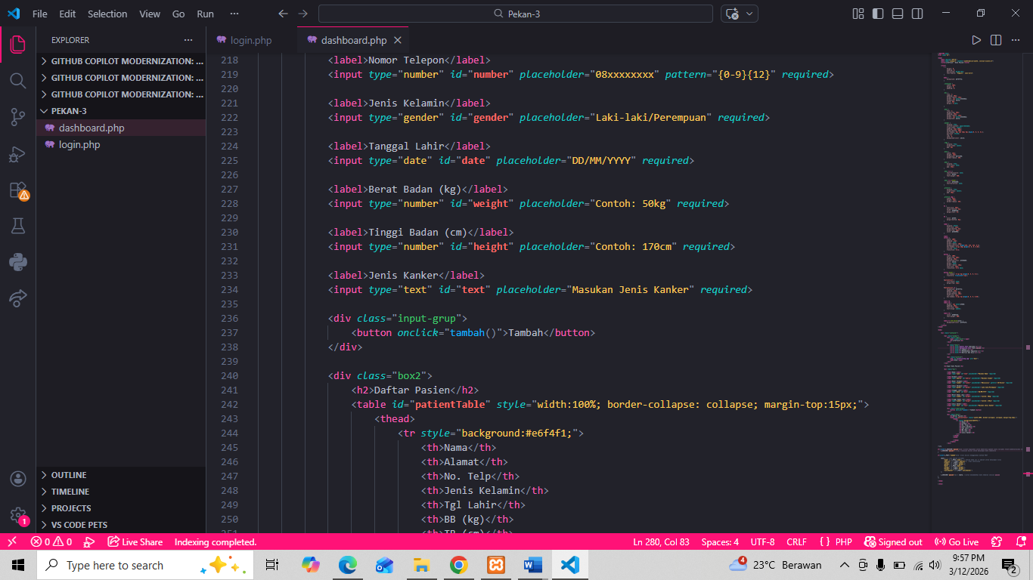
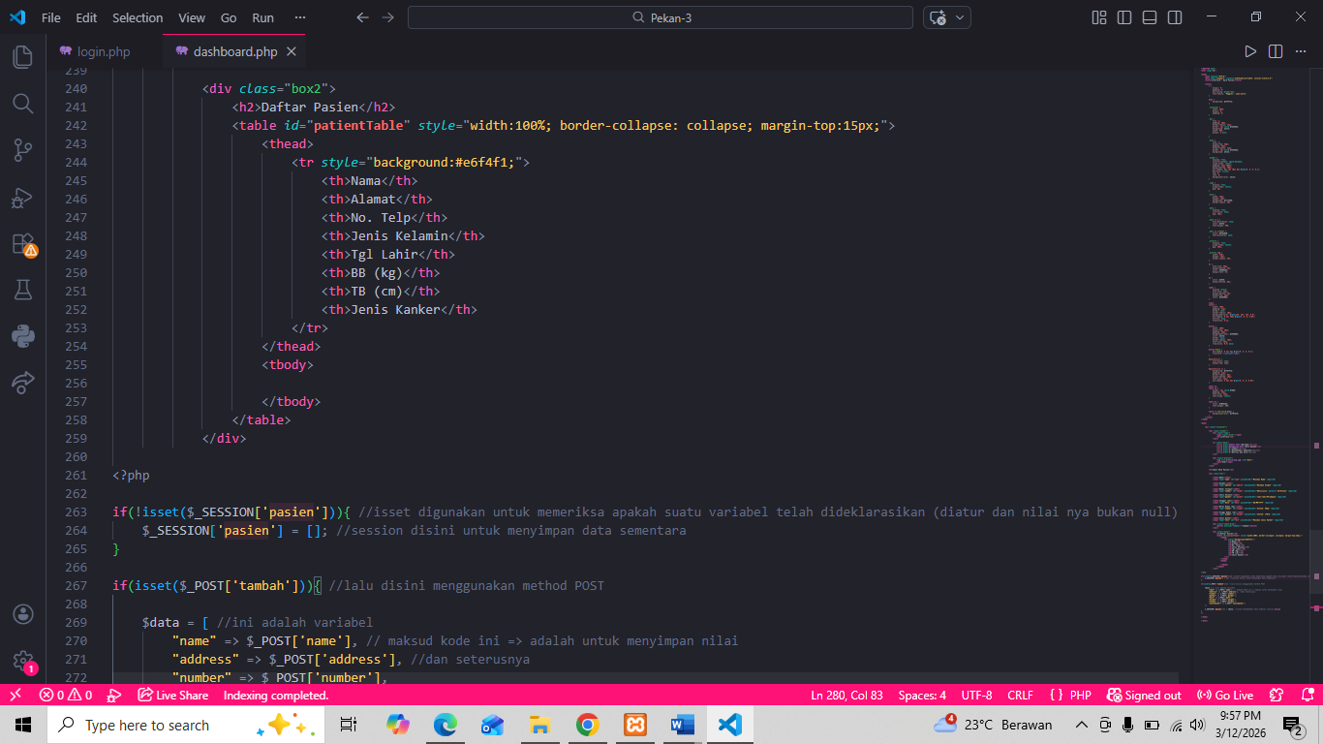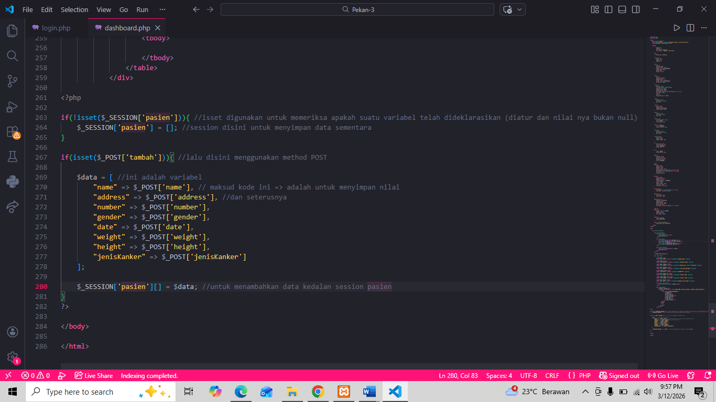

Hasil Dari Program
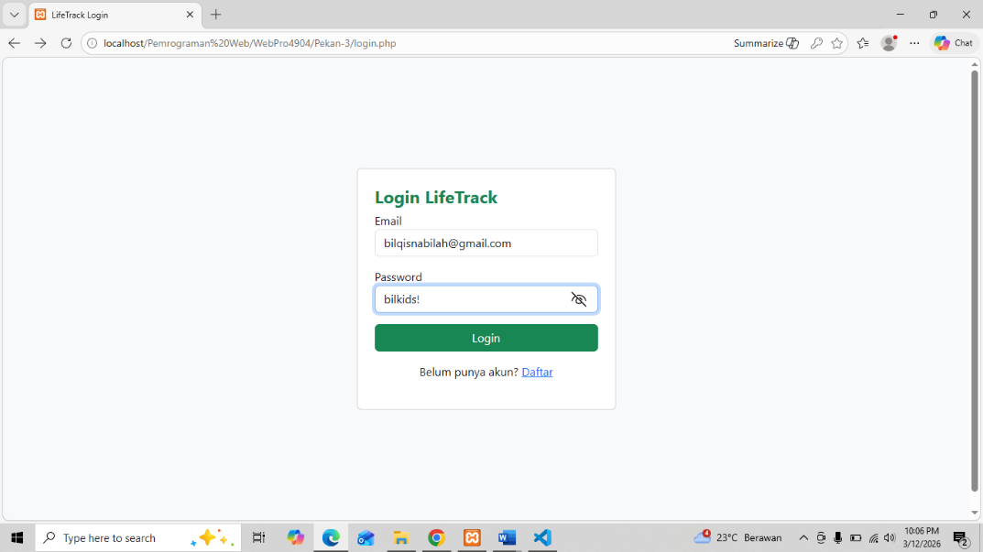
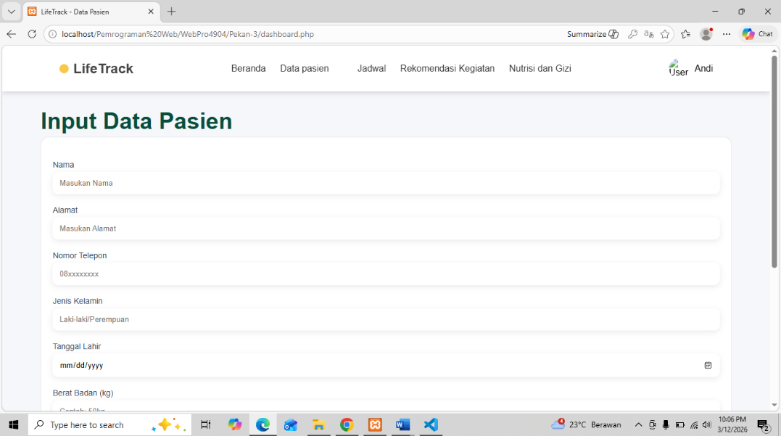
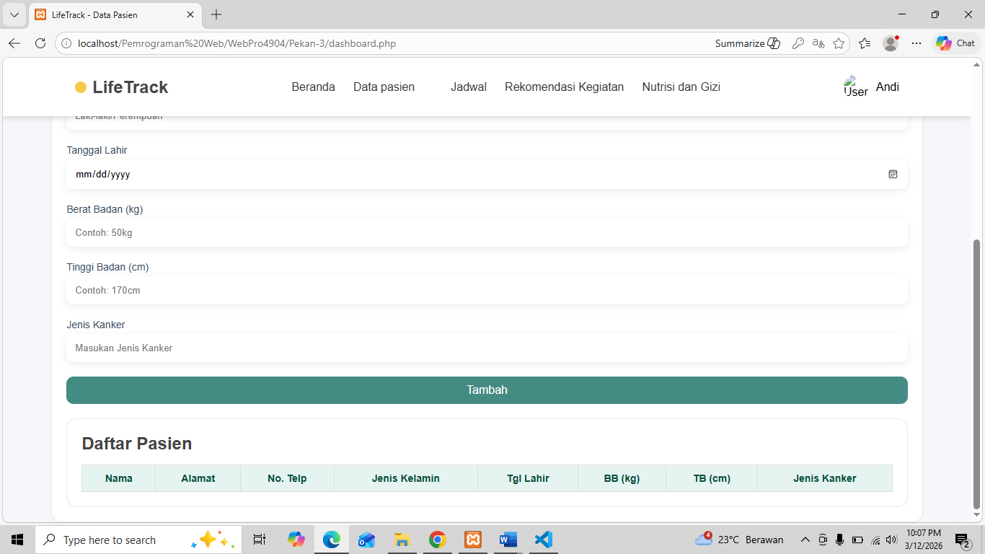
Kesimpulan
Kesimpulan dari praktikum kali ini mahasiswa dapat mengintegrasikan tugas besar menggunakan PHP.

